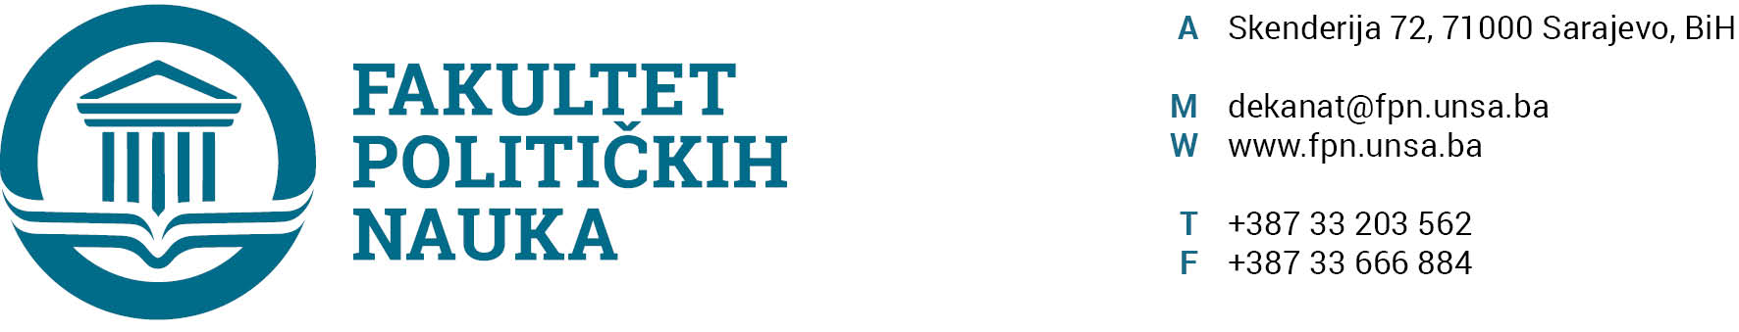
U skladu sa članom 126. Zakona o visokom obrazovanju („Službene novine Kantona Sarajevo“ br.33/2017, 35/20, 40/20, 39/21) sekretar Fakulteta daje
STRUČNO MIŠLJENJE
Na Prijedlog Odluka o usvajanju teme kandidata, imenovanju mentora i Komisije za ocjenu i odbranu magistarskog rada (STUDIJ 4+1)
Prijedlog Odluka o usvajanju teme kandidata, imenovanju mentora i Komisije za ocjenu i odbranu magistarskog rada (STUDIJ 4+1) kandidata:
- Aldin Alić;
- Anes Mirojević;
- Damir Softić;
- Dženita Hukić;
- Dževad Mujadžić;
- Faruk Mirojević;
- Ishak Kovačević;
- Jasmina Đikoli;
- Mirela Vran;
- Sadik Crnovršanin;
- Selmi Ljevaković
Nisu u suprotnosti sa članom 135. stav (3) Zakona o visokom obrazovanju („Službene novine Kantona Sarajevo“ br.33/2017,35/20,40/20,39/21).
SEKRETAR FAKULTETA
M.P.
______________________
Umihana Mahmić, mr. iur.

Broj: 03-1-298- /22
Sarajevo, 14.06.2022. godine
Dostaviti:
- Vijeću FPN;
- a/a

U skladu sa članom 126. Zakona o visokom obrazovanju („Službene novine Kantona Sarajevo“ br.33/2017, 35/20, 40/20, 39/21) sekretar Fakulteta daje
STRUČNO MIŠLJENJE
Na Prijedlog Odluke o prihvatanju Izvještaja o ocjeni magistarskog rada i zakazivanju javne odbrane
Prijedlog Odluke o prihvatanju Izvještaja o ocjeni magistarskog rada i zakazivanju javne odbrane kandidata:
- Mahir Smailbegović;
- Muhamed Jusić
Nisu u suprotnosti sa članom 104. Statuta Univerziteta u Sarajevu i članovima 70. i 71. Zakona o visokom obrazovanju („Službene novine Kantona Sarajevo“ br.33/2017, 35/20, 40/20, 39/21).
SEKRETAR FAKULTETA
M.P.
______________________
Umihana Mahmić, mr. iur.

Broj: 03-1-298- /22
Sarajevo, 14.06.2022. godine
Dostaviti:
- Vijeću FPN;
- a/a

